

Cuestionario para el diagnóstico en Medicina China y PNI

Este es el cuestionario que es necesario que rellenes para poder elaborar el un diagnóstico energético según la Medicina Tradicional China & la PNI.

El día de tu sesión de diagnóstico utilizaremos las respuestas a estas preguntas junto con otras más que haremos sobre la marcha para valorar el funcionamiento de tus órganos.

Una vez hayamos podido hacer esta valoración será el momento de trazar el tratamiento individualizado según tu estado de salud, utilizando las diferentes herramientas de las que disponemos según sean tus necesidades.

Este cuestionario es muy largo y quizás encuentres preguntas de detalles que nunca antes te hayas parado a pensar. Para contestar las preguntas simplemente sitúa el cursor a continuación de la pregunta y contesta rellenando el documento de word a continuación.

Si tienes algún comentario que quieras añadir, puedes utilizar el espacio al final del documento para explicarnos lo que necesites.

¡Muchas gracias por tu esfuerzo!

Nos vemos pronto.

Sara Banal & Diego Rossi

MARCA TUS RESPUESTAS DE OTRO COLOR DIFERENTE AL NEGRO.

- Datos personales y facturación. Por favor, no te dejes ningún dato, lo necesitamos para la facturación trimestral :)

  - Nombre y apellidos:
  - DNI:
  - Fecha de nacimiento:
  - Dirección completa:
  - Código postal
  - Correo electrónico:
  - Número de teléfono:
  - Ocupación:
  - ¿Cómo nos has conocido?:
  - Haz un resumen en 3-4 líneas de tu caso y cuéntanos cómo podríamos ayudarte:

- Antecedentes médicos

  - Por favor, enumera cualquier intervención quirúrgica a la que te hayas sometido y especifica el año:
  - ¿Tienes o has tenido algún problema importante de salud actualmente o en el pasado?
  - ¿Tomas algún medicamento o suplemento actualmente? Indica cuales, marca, composición. Por favor, incluye también los suplementos naturales.

- Historia reproductiva
  - ¿Cuánto tiempo lleváis buscando un embarazo?
  - ¿Has tenido algún embarazo? ¿En qué años?
  - ¿Cuánto tardaste en quedarte embarazada?
  - ¿Has tenido algún parto? ¿En qué año?
  - ¿Has tenido algún aborto voluntario o involuntario? Por favor, especifica el año.
  - Edad de tu primera menstruación
  - ¿Tienes ciclos regulares?
  - ¿De cuántos días son tus ciclos?
  - ¿Durante cuántos días sangras?
  - ¿Pierdes sangre fuera de la semana de la regla? Si es así, por favor, describe cómo es (cantidad, días, color…)
  - ¿Cómo es el moco cervical el resto del ciclo? ¿Notas el moco que se asemeja a la clara de huevo?
  - ¿Sientes dolor en algún momento del ciclo? ¿Dónde, cuándo y cuánto (del 0-10)?
  - ¿Tomas alguna medicación para el dolor?
  - A tus hermanas / madre / otras mujeres de tu familia ¿también les duele o dolía la regla?
  - ¿Tienes dolor durante las relaciones sexuales, al orinar o al defecar?
  - ¿De qué color suele ser tu sangrado menstrual?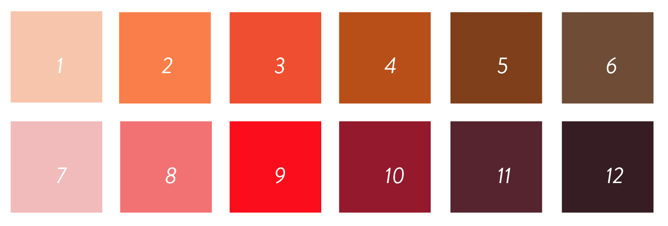
  - ¿Tienes coágulos? ¿Más grandes, iguales o más pequeños que un guisante?
  - ¿Sabes si ovulas en cada ciclo?
  - ¿Padeces algunos de los síntomas del síndrome premenstrual?
  - ¿Has utilizado alguna vez anticonceptivos hormonales? Indica cuál y durante cuánto tiempo?
  - ¿Notas que se te cae el cabello de manera abundante durante muchos meses al año?
  - ¿Tienes pequeñas verrugas en el cuello?
  - ¿Tienes manchas negras en el cuello, axilas u otros pliegues en tu cuerpo?
  - ¿Te han diagnosticado alguna vez de endometriosis / adenomiosis / síndrome del ovario poliquístico?
  - Indica si has tenido algún tratamiento de fertilidad previamente. Incluye la fecha, número de ciclos, y si es por FIV, la cantidad de óvulos y embriones conseguidos.
    - ¿Te hizo falta alguna medicación especial tipo heparina / adiro / corticoides?
  - Por favor, adjunta en el email las analíticas más recientes que tengas.

- Salud hepática
  - Metilación
    - ¿Tienes mala tolerancia al estrés?
    - ¿Tienes mala tolerancia a los estimulantes (café, té, alcohol)?
    - ¿Eres una persona constante, metódica y muy ordenada?
    - ¿Tienes tendencia a los dolores de cabeza, especialmente premenstrual?
    - ¿Presentas alguno de los siguientes síntomas (histaminosis)? Marca cuál: Cefalea, picores, taquicardia, mareos, granitos, ansiedad, aturdimiento, reacciones cutáneas a algunos alimentos, rinitis, asma, sibilancias, congestión nasal, hinchazón de ojos
  - Sulfatación
    - ¿Te produce cambios en el olor de la orina comer espárragos?
    - ¿Te repiten el ajo y/o la cebolla?
    - ¿Te sienta mal el vino?
    - ¿Sientes que tienes alta sensibilidad a los fármacos?
    - ¿Tienes problemas en diferentes mucosas? (boca, intestinal, vaginal, estomacal…)
  - Glutation
    - ¿Te molestan mucho algunos olores?
    - ¿Te sienta mal el alcohol?
    - ¿La bisutería te genera reacciones cutáneas?
    - ¿Te salen manchas en la piel al tomar el sol?
    - ¿Tienes lunares rojos en la piel?
    - ¿Te molesta el humo del tabaco?
- Gastrointestinal
  - ¿Cómo es tu sed? (Podría ser escasa, abundante, de bebidas frías, de bebidas calientes…)
  - ¿Cómo es tu apetito?
  - ¿Cómo son tus digestiones?
  - ¿Cómo son tus heces? Puedes usar la escala de Bristol para orientarte
  - ¿Tienes gases o eructos? ¿Los gases desprenden mal olor?
  - ¿Se te hincha el abdomen después de comer? ¿La parte alta o la parte baja? ¿Cuánto tiempo después de comer?
  - ¿Tienes acidez?
  - ¿Te duele la cabeza después de comer?
  - ¿Te entra sueño o pesadez mental después de comer?
  - ¿Sientes ansiedad después de comer?
  - ¿Te entra frío después de comer?

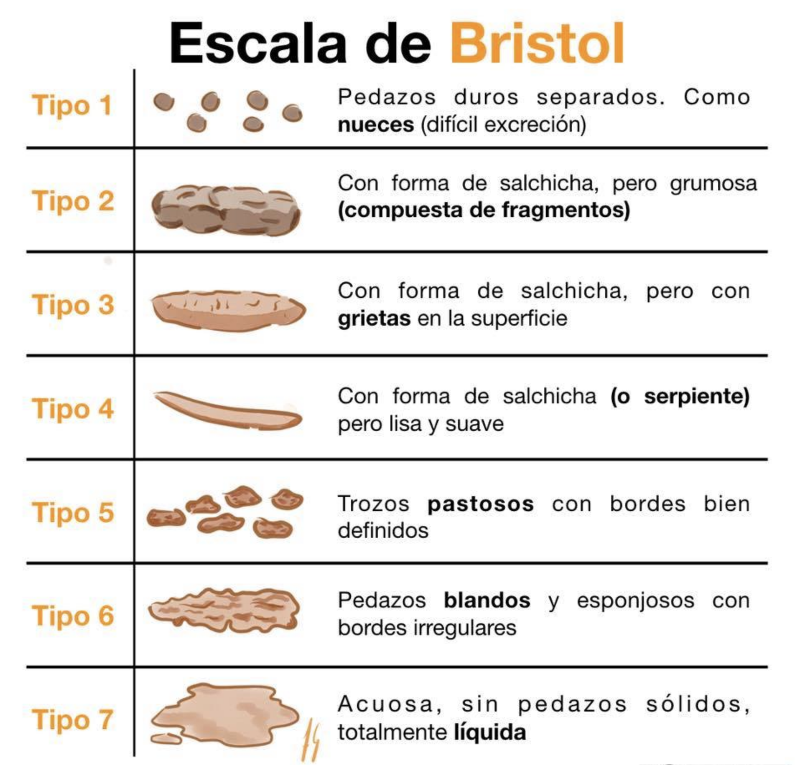

- Inflamación / neuroinflamación
  - ¿Te salen granitos o tienes la piel rugosa por la parte trasera del brazo?
  - ¿Tiendes a sufrir en exceso con el frío o con el calor?
  - ¿Acostumbras a tener las manos frías?
  - ¿Acostumbras a tener los pies fríos?
  - ¿Sientes los pies helados al acostarte?
  - ¿Experimentas sudores nocturnos con frecuencia?
  - ¿Te cuesta concentrarte, tienes mala memoria o notas que tienes la mente espesa?
  - ¿Tienes deseos de comer alimentos dulces?
  - ¿Cuánto azúcar (bollería, bebidas enlatadas, chucherías…) tomas en un día?
  - ¿Recurres a la cafeína o el azúcar para tener energía?
  - ¿Has tenido el virus del Epstein Barr o la Mononucleosis?
  - ¿Sueles tener dolor de garganta o inflamación de garganta o ganglios inflamados?
  - ¿Necesitas picotear a lo largo del día?
  - ¿Sueles tener mocos aunque no estés resfriada?
  - ¿Te sangran las encías o las tienes inflamadas?
  - ¿Tienes aftas bucales o boqueras?
  - ¿Tienes o has tenido algún problema bucal (periodontitis etc)?
  - ¿Aprietas los dientes por la noche?
  - ¿Te pica la nariz, los genitales y/o el ano?
  - ¿Sientes alguna de estas emociones normalmente? Marca cuáles: irritabilidad - suspiros frecuentes - frustración - hablar mucho - palpitaciones - agitación mental - obsesión - falta de concentración - llanto - tristeza - miedo - mala memoria - poca voluntad - …
  - ¿Tienes algún tipo de dolor? ¿De qué intensidad? ¿Dónde está localizado? ¿Es un dolor punzante o sordo? ¿Desde cuándo lo tienes? ¿Cómo lo has tratado? ¿Con qué mejora y con qué empeora?
  - ¿Practicas actividad física con regularidad? ¿Qué, cuántas horas por semana y desde cuándo?

- Descanso
  - ¿Sientes que tienes un sueño fácil y reparador?
  - ¿Necesitas dormir muchas horas y te cuesta despertar por la mañana? ¿Te consideras más bien una persona nocturna?
  - ¿A qué hora te sueles acostar? ¿Cuántas horas sueles dormir por noche?
  - ¿Dirías que tienes un descanso reparador?
  - En los últimos 5 años, ¿Has pasado períodos de dormir 5 horas diarias o menos? ¿Durante cuánto tiempo?

- Historia Nutricional
  - ¿Cuánto pesas actualmente?
  - ¿Cuánto mides?
  - ¿Tomas menos de 5 raciones de fruta y verdura al día?
  - ¿Desayunas? ¿Qué desayunas? ¿A qué hora?
  - ¿Cuántas comidas haces al día?
  - ¿A qué hora sueles cenar?
  - ¿A qué hora te levantas y a qué hora te acuestas?
  - ¿Te sientes irritable o te encuentras mal si no comes? (temblores, flojera…)
  - ¿Tomas té o café? ¿Cuántos al día?
  - ¿Tomas azúcar o productos con azúcar?
  - ¿Cuánto líquido ingieres al día? (sin contar café, té…)
  - ¿Tomas lácteos o derivados?
  - ¿Con qué frecuencia consumes atún, salmón, pez espada…?
  - ¿Con qué frecuencia consumes alimentos enlatados?
  - ¿Comes brócoli, col, coles de bruselas (crucíferas)? ¿Con qué asiduidad? ¿Te sientan bien las crucíferas y las legumbres?
  - ¿Tomas sal yodada o medicamentos / complementos con yodo o algas?
  - ¿Tomas alimentos con gluten?
  - ¿Estás a dieta constantemente?
  - ¿Consumes comidas preparadas más de una vez a la semana?

